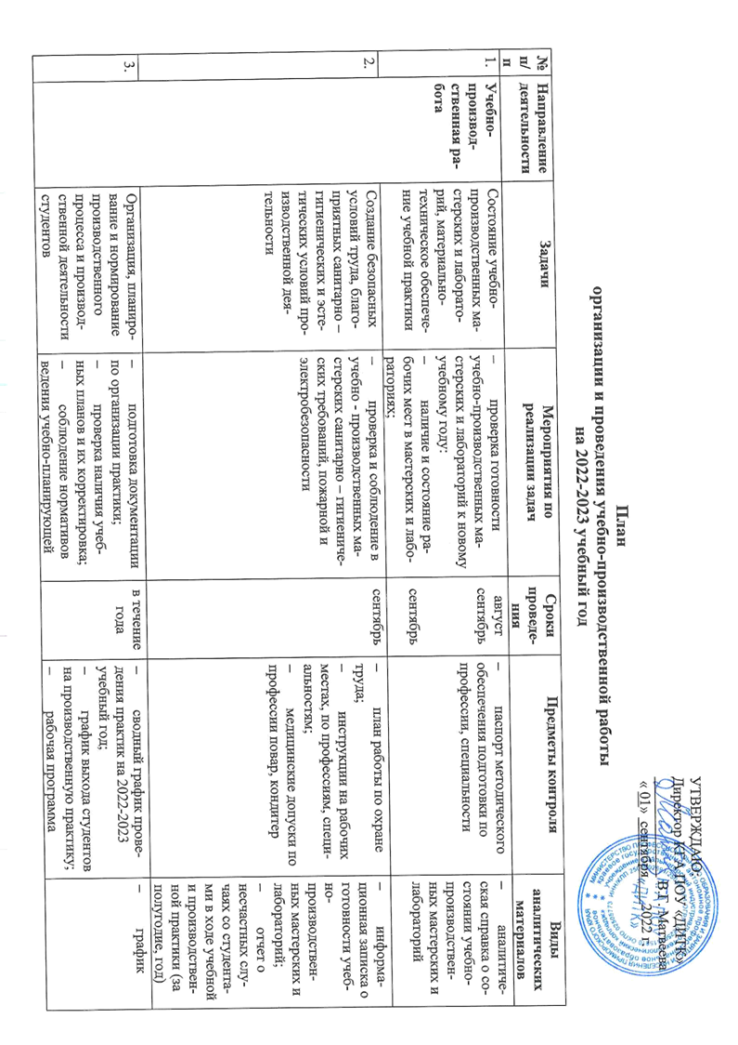

 |  |  | документации;  - ведение журналов успеваемости по учебной и производственной практике |  | учебной и производственной практик;  - календарно-тематическое планирование;  - планы уроков; | - аналитическая записка о состоянии учебно-планирующей документации мастеров п/о
 |  | Организация, содержание и методика проведения учебной и производственной практики | - состояние преподавания дисциплин профессионального цикла, учебной и производственной практики;  - обобщение и распространение опыта мастеров п/о; | 1 полугодие  год | - планы уроков учебной практики;  - междисциплинарные связи;  - общие и профессиональные компетенции;  - программа производственной практики;  - методические разработки; | - аналитическая записка об организации, содержании и методике проведения;  планы уроков учебной практики
 |  | Организация работы по выполнению учебных планов и программ учебной и производственной практик | - составление рабочих графиков по промежуточной и итоговой аттестации, дифференцированных зачетов, квалификационных экзаменов;  - проверка журналов успеваемости | октябрь  в течение года | - журналы успеваемости;  - графики аттестации;  - отчеты мастеров производственного обучения | - отчет о выполнении учебных планов и программ учебной и производственной практик (за полугодие/год);  - отчет за год
 |  | Организация работы с социальными партнерами | - составление планов работы службы содействия по трудоустройству выпускников;  - заключение договоров о сотрудничестве;  - анкетирование студентов выпускных курсов;  - сбор сведений о прогнозе трудоустройства на предприятиях ДГО;  - сбор сведений в координационно-аналитический центр содействия трудоустройству выпускников;  - работа с центром занятости населения города и района по трудоустройству и профориентации с целью системной работы с работодателями | сентябрь  в течение года | - план работы службы содействия;  - анкеты | - план  - договора
 |  | Организация индивидуальной работы с неуспевающими и неаттестованными студентами по практике | - сбор сведений;  - работа с отчетами мастеров п/о | в течение года | - приказ о повторной аттестации;  - график внутриколледжного контроля | - заседания цикловых методических комиссий;  - отчет за год
 |  | Организация и проведение внутриколледжных конкурсов профессионального мастерства по профессиям/  специальностям;  - участие в краевых конкурсах Ворлдскиллс Россия, Абилимпикс; | - разработка графика проведения внутриколледжных конкурсов профессионального мастерства по профессиям/специальностям;  - изучение конкурсных задания для проведения Ворлдскиллс Россия, Абилимпикс | сентябрь  в течение года | - график;  - график внутриколледжного контроля;  - работа цикловых методических комиссий;  - методические разработки;  - график повышения квалификации мастеров п/о;  - паспорт методического обеспечения учебных мастерских и лабораторий | - ПС январь  - ПС июнь
 |  | - Обеспечение эффективности образовательного процесса.  - Изучение инструктивно-методических материалов по подготовке и проведению демонстрационного экзамена по профессиям/  специальностям | - осуществление контроля за учебным процессом и оказание помощи мастерам по УМО профессии;  - участие в заседаниях цикловых методических комиссий;  - внедрение в учебный процесс новых технологий, оборудования и инструментов;  - работа с электронными ресурсами;  - организация работы по повышению квалификации мастеров п/о;  - создание условий для высокого профессионального и творческого роста;  - повышение методического уровня проведения занятий в мастерских и лабораториях;  - привлечение мастеров производственного обучения к работе в цикловых методических комиссиях;  - участи в конкурсах профессионального мастерства «Лучший по профессии»;  - обеспечение необходимых условий повышения мастерства мастеров п/о в деле практического обучения и освоения студентами профессиональных компетенций, их творческой самостоятельной работы; | в течение года  в течение года | - участие мастеров п/о в Internet-конкурсах и олимпиадах;  - подготовка и проведение итоговой и промежуточной аттестации в форме демонстрационного экзамена по осваиваемым профессиямям/специальностям;  - разработка контрольно-оценочных средств для дифференцированных зачетов, квалификационных экзаменов по профессиям;  - график внутриколледжного контроля; | - выступление мастеров на заседании ЦМК с отчетами об учебе по программам подготовки кадров по профессиям/специальностям с учетом стандартов Ворлдскилс Россия по компетенциям
 | Работа с родителями | - организация и проведение родительских собраний;  - вовлечение родителей в организацию учебно-производственного процесса | - родительские собрания на 1-4 курсах;  - участие в организации конкурсов профессионального мастерства;  - участие в организации производственной практики на предприятиях города;  - сохранение контингента обучающихся | в течение года | совместные планы с мастерами п/о | - аналитическая записка;  - информационный материал на итоговый ПС

